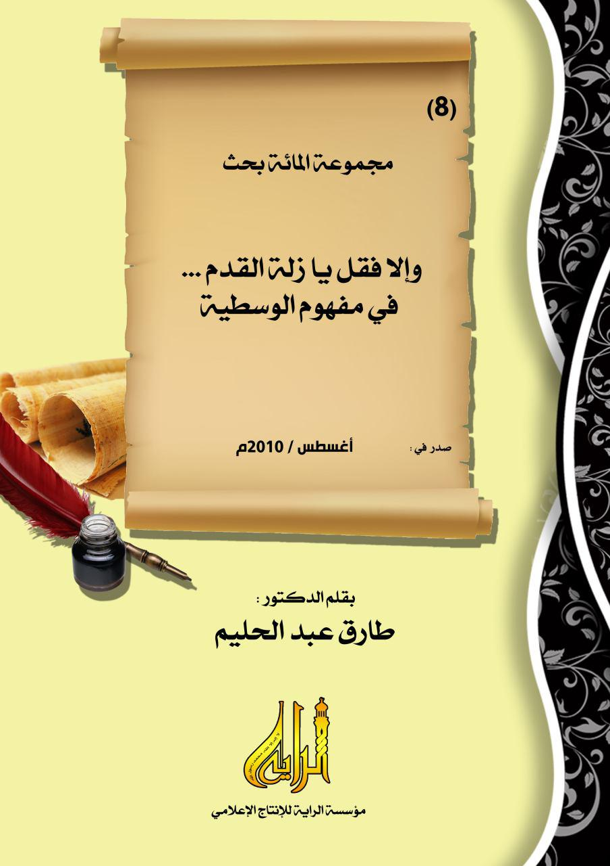
وإلا فقل يا زلة القدم ... في مفهوم الوسطية
(1)
تحدث إلى أحد العاملين في المجال الدعوى الإعلاميّ، بعد قراءته لمقالي السالف عن أزمة الدعوة وأزمة دعاتها، قال "يا شيخ، إنَ الوضع في مصر ليس كما تتصور من إمكانية الدعوة إلى الإسلام جهاراً، وستكون التبعات أشد مما تتصور إنْ تجرّأ أحد على فعل ذلك، إذ أقلها إغلاق موقعه، إن لم يكن بيته وعمله! ومن هنا فنحن نحاول التوسط وندع المجال مفتوحا لبعض أصحاب البدع يتحدث كما يشاء، وننشر كلّ ما يقول غثه وثمينه، ومن نفس المنطلق ندعو إلى الديموقراطية لعلها تكون الخطوة الأقرب إلى الحكم الإسلاميّ، وكما يقال: ما لا يُدرك كله لا يُترك كله".
قلت: "رحمنى الله وإياك أخي الفاضل، لكن في هذا التصور تبسيطٌ خطيرٌ للأمور ينشأ من عدم إعتبار كلّ أوجه المسألة، ولذلك قال تعالى "فإسألوا أهل الذكر إن كنتم لا تعلمون"، وسؤال أهل الذكر لا يعنى بالضرورة إختيار الأصعب من الفتاوى، بل يعنى التحقق من استيفاء النظر في المسألة من كافة وجوهها، والتي لا يرى العاميّ أو نصف المتعلم غالبها. ولننظر في قولك الذي ذكرت تفصيلاً.
(2)
التوسط بين باطلين .. لا بين حق وباطل
التوسط! والله إنه لمفهوم بات مستغلقاً على أفهام العامة والخاصة جميعاً، وأُسِفَّ في إستعماله إسفافاً مقززاً. فالتوسط عادة يقع بين طرفين كلاهما باطل. كما أنّ أمة الإسلام وسط بين الأمم ، أو كأهل السنة بين الفرق الغاوية التي كلها على باطل، لكن ما نراه اليوم من استعمال هذا المفهوم، هو أنّ التوسط يكون بين حقٌ وباطل! فلا ينحاز المتوسط إلى الحق الجليّ، ولا ينحاز إلى الباطل الغويّ، فإذا هو في نصف الطريق بينهما، لا إلى هؤلاء ولا إلى هؤلاء، حيرانَ أسِفا! فكيف يكون تكريم مبتدع بنشر أخباره وتحقيقات عنه، جنباً إلى جنبٍ مع أخبار السنة وعلمائها، وسط؟ أهو وسط بين عدم نشر بدعه البتة وبين نشرها؟ هذا عين ما ذكرنا من أنّ هذا ليس بتوسطٍ، بل هو باطل اقرب للصواب من باطل. الأمر أن الدعاة من أرباب الطبقة الثالثة، ليس عندهم من المُكْنَةِ العلمية ما يرون بها هذه الدقائق التي تبيّن الحق، وترْفع الشبهات.
(3)
عودة إلى الأسباب والمسبَّبَات
أما عن أنّ "التبعات أشد مما تتصور إنْ تجرّأ أحد على فعل ذلك، إذ أقلها إغلاق موقعه، إن لم يكن بيته وعمله"، فهذا ما قررناه سالفاً في مقالنا عن الأسباب والنتائج، حيث قلنا أنّ الله سبحانه طلب من المُكَلف تحصيل الأسباب المشروعة، إن كان قاصداً للنتائج المشروعة، وأنّ النظر في المسبَبَّات والنتائج ليس مشروعاً إلا من ناحية إحكام الأسباب وضبطها، لتنشأ عنها نتائجها الشرعية سليمة كاملة، فإن الله سبحانه بيده النتائج كلها، وإن أجراها عادة وخلقاً على وِزان الأسباب. من هنا فإن الأخذ بالأسباب غير المشروعة لتجنب حصول نتائج معينة ليس من الفقه الشرعيّ في شئ، بل من الأوفق مثلا عدم نشر هذه البدع لمثل هؤلاء من أهل البدعة عملا بقول رسول الله صلى الله عليه وسلم "فليقل خيراً أو ليصمت"، فإن مثل هذه الأسباب لن تجنب صاحبها التبعات، ولن تنشأ عنها نتائج شرعية، إذ إن الله سبحانه لا يقبل إلا عملاً مستقيماً تاماً ليترتب عليه النتائج المرجوّة، وإلا كان عملاً خِداجاً لا يأت بخير. وها نحن نرى تجربة الإخوان مثلا على مدى العقود السبعة الماضية، كيف أنّ "التوسط" بمعناه المتلفف الملتوى لم ينشأ عنه تقدم، وأنّ إعتبارالنتائج بطريقة عقلية ومن ثمّ التخلى عن الأسباب الشرعية أو بعضها، لم يؤد بهم إلى أي ظفر.
(4)
ما لا يُدرك كله لا يُترك جله
قاعدة أصولية صحيحة، ولكن، مرة أخرى، التطبيق التطبيق! فإنّ المبني للمجهول هنا في فعل "يُدْرَك" هو الخير، إي إن لم تستطع تحصيل الخير كله فلا تتركه كله، وليس كما يطبقها هؤلاء من أنه إن لم يمكنك تحصيل الخير كله فلا بأس بخلطه ببعض الباطل. فهؤلاء ينظرون إلى بعض الخير الذي يتحقق، ولا يعتبرون الباطل الذي يخلطونه به، ولا يعرفون أثر ذلك على المدى الطويل. ذلك أنّ الله لا يرضى بالخلط لأنه سبحانه يعلم ضرره على الأمة. فإن عدم إدراك الخير كله لا يستدعى الدعوة إلى بعض الباطل بغرض تحصيل بعض الخير، والمقاصد والوسائل كلاهما معتبر في الإسلام، فلا محلّ للإلتواء في الوسائل لتحقيق مقاصد شرعية، فإن الله لا يصلح عمل المفسدين.
الأمر إذن في أزمة الدعاة هي إما الإغراض والهوى، أو حب الدنيا والمال والشهرة، أو الجهل بالشرع والإفتاء بغير علم، أو – وهو أقلها شأناً – الضعف عن مواجهة التبعات ومحاولة الإلتفاف حولها بلا شرع مؤيد ولا عقل مؤكد. وكلها موبقات إن لم يُقلع عنها أصحابُها، وإلا فقل يا زلة القدمِ.
27 أغسطس 2010

